M 1:
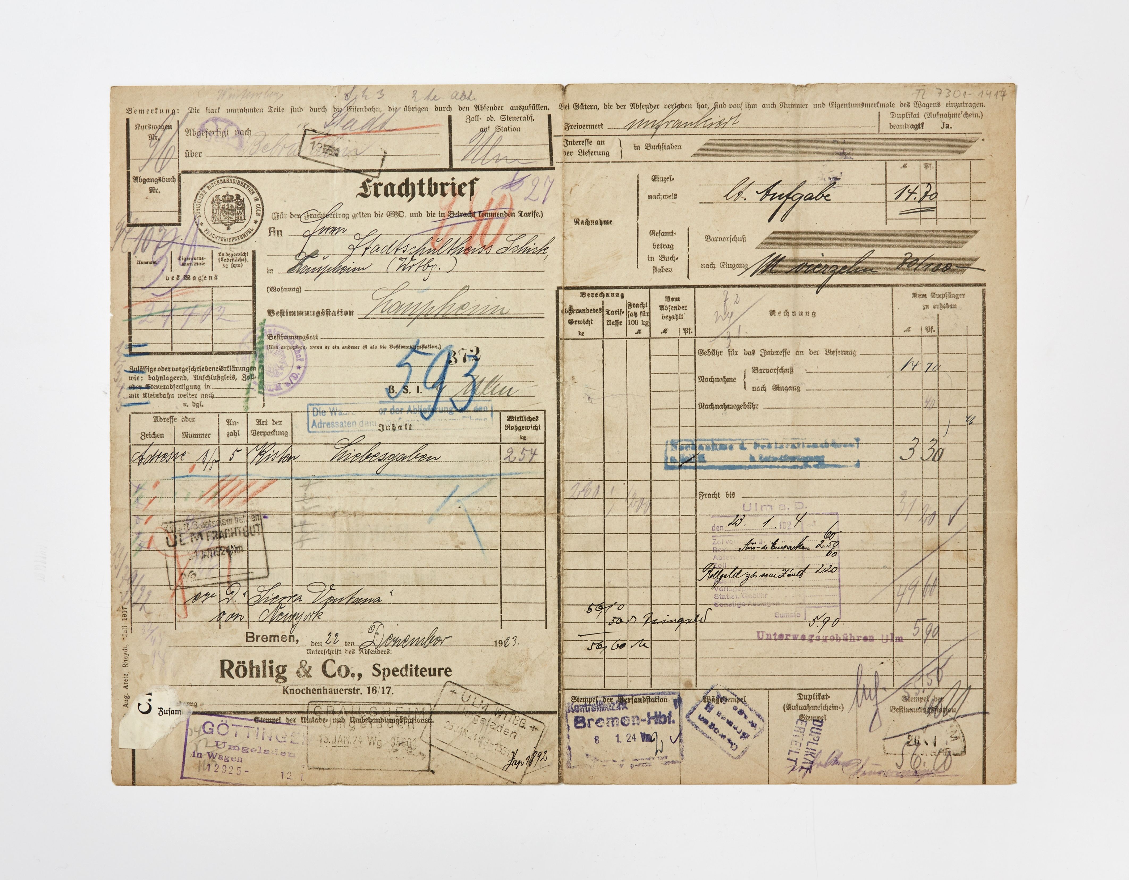B 6: Frachtbrief einer Sendung von Carl Laemmle an Stadtschultheiß Schick vom Dezember 1923 (© Museum zur Geschichte von Christen und Juden, Laupheim)
Carl Laemmle aus Laupheim
Carl Laemmle wurde am 17. Januar 1867 in Laupheim geboren. Seine Eltern gehörten der jüdischen Gemeinde an. Laemmle wanderte 1884 in die USA aus. Dies taten damals rund 7 Millionen Deutsche. Warum tat er diesen Schritt? Ob er sich Hoffnungen wie andere machte, mehr zu verdienen, ist nicht sicher. Vielleicht wollte er einfach nur Abenteuer erleben. Im Gegensatz zu vielen Juden, die damals in Deutschland lebten, hatte er keine schlimmen Erfahrungen in Laupheim gemacht. Laemmle erinnerte sich gern an Laupheim und kam immer wieder dorthin zurück.
Die ersten Jahre in den USA
Laemmle hatte zunächst viele Jobs: Er war Zeitungsausträger, arbeitete auf einer Farm und war sogar Statist (stummer Mitspieler) bei Theateraufführungen. Als Buchhalter einer Bekleidungsfirma war er so erfolgreich, dass er Geschäftsführer wurde. Aber Laemmle musste auch einiges dafür leisten: Er begann um 7 Uhr morgens und kam erst um 10 Uhr abends nach Hause. Kurz vor seinem 40. Geburtstag wollte Laemmle jedoch noch einmal etwas ganz Neues anfangen.
Einstieg ins Filmgeschäft
Der Film begeisterte immer mehr Menschen in der Welt. Vor allem in dem Einwanderungsland USA waren Stummfilme sehr praktisch, da man nichts verstehen musste. Die Nickelodeontheater, benannt nach dem Fünfcentstück (entspricht einem Nickel), waren einfach gebaut. Laemmle besaß 1906 zwei Nickelodeons. Er legte mehr Wert auf die Gestaltung des Innenraums als die anderen Nickelodeonbetreiber. Innerhalb weniger Tage kamen 5000 Personen.
Der Unternehmer
Bald erkannte Laemmle, dass der Filmverleih ein einträgliches Geschäft war. Laemmle verlieh auch Filme. Seine Firma wurde immer größer.
1912 gründete Laemmle die Universal Motion Picture Manufacturing Company (heute: Universal Studios), zog mit der Firma von New York nach Hollywood, wo er seine Studios errichtete. Hier konnten mehr Außenaufnahmen gedreht werden, weil es wärmer war. Außerdem waren die Löhne niedriger als an der Ostküste. Das Unternehmen wuchs und war vor allem im Bereich des Horror- und Gruselfilms erfolgreich. Zu den größten Filmen während Laemmles Unternehmensleitung zählen „Der Glöckner von Notre Dame“ oder „Im Westen nichts Neues“. Für Letzteren erhielt Laemmle einen Oscar.
Die Laupheimer und ihr Laemmle
Carl Laemmle blieb seiner Geburtsstadt bis zum Machtantritt der Nationalsozialisten 1933 eng verbunden. In der Zeit nach dem Ersten Weltkrieg besuchte er die oberschwäbische Stadt regelmäßig.
1919 wurde er wegen seiner Hilfen während des Ersten Weltkriegs zum Ehrenbürger Laupheims ernannt.
1920 richtete der Unternehmer Laemmle eine Armenstiftung ein, deren Erträge an die Armen von Laupheim zu zahlen waren, egal welche Religion diese hatten.
1921 half er der Stadt bei einem verheerenden Hochwasser und gab Geld für den Bau einer Turnhalle.
1923 rief er Amerikaner dazu auf, für Deutschland Geld zu spenden, da die Bevölkerung unter den Folgen der Inflation litt.
Noch 1932 bat Laemmle amerikanische Mitbürger um die finanzielle Unterstützung der deutschen Regierung, damit deutsche Sportler an den Olympischen Spielen in Los Angeles teilnehmen konnten.
Während der Zeit der nationalsozialistischen Diktatur (ab 1933) verhalf er Deutschen jüdischen Glaubens, eine Aufenthaltsgenehmigung für die USA zu erhalten. Mit den sogenannten Affidavits versicherte Laemmle, dass er für den betreffenden Einwanderer bürgen würde. Auch andere wohlhabende US-Bürger bat er um Bürgschaften. Wie vielen Menschen er somit das Leben rettete, ist schwer zu sagen. Er selbst nannte die Zahl von 300.

Arbeitsauftrag:
- Liste auf, warum Menschen im 19. Jahrhundert auswanderten.
-
-
- Arbeite die Gründe heraus, weshalb Laemmle in Laupheim so beliebt war, indem du Beispiele für die Aussagen unten findest.
Laemmle half vielen Menschen. Beispiele: ___________________________________
_____________________________________________________________________
Laemmle war seiner Heimatstadt gegenüber großzügig. Beispiele: _______________
_____________________________________________________________________
Laemmle unterstütze auch die Deutschen. Beispiele: __________________________

